Bịt mắt bắt dê

Cũng là một trò chơi khi đi cắm trại, người chơi không phải chuẩn bị gì? Và lôi nhau ra một bãi cỏ lớn, chơi và nô đùa một cách thoải mái. Trẻ con cũng chạy – chạy – và chạy cùng người lớn.

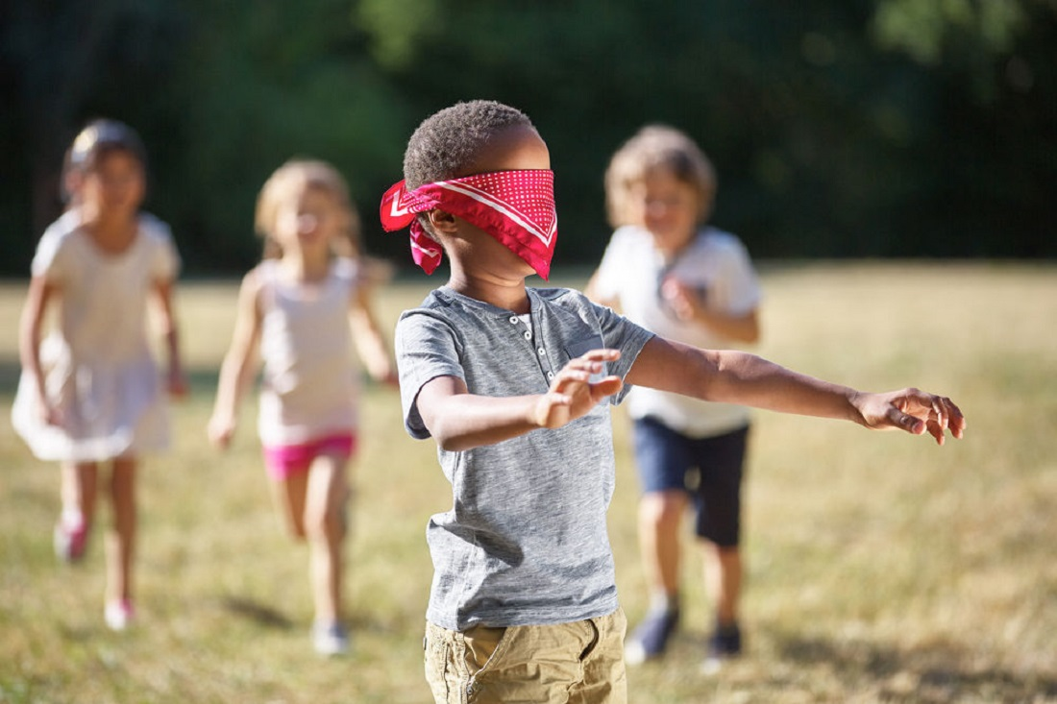

Với người lớn – chúng ta nô đùa với nhau trong những kỷ niệm ngày bé. Trẻ con – chúng có một mục đích, một khao khát thực sự trong trò chơi này. Và vận động hết khả năng để chiến thắng, để cởi bỏ băng bịt mắt ra. Và trở thành Vai những chú dê – trong cuộc chơi này.

Mình coi đây là một trò chơi đi cắm trại đơn giản. Nhưng tạo ra được nhiều tiếng cười lớn, nhiều niềm vui cho tất cả mọi người. Nhất là kích thích khả năng vận động của trẻ khi tham gia vào cùng bố mẹ.